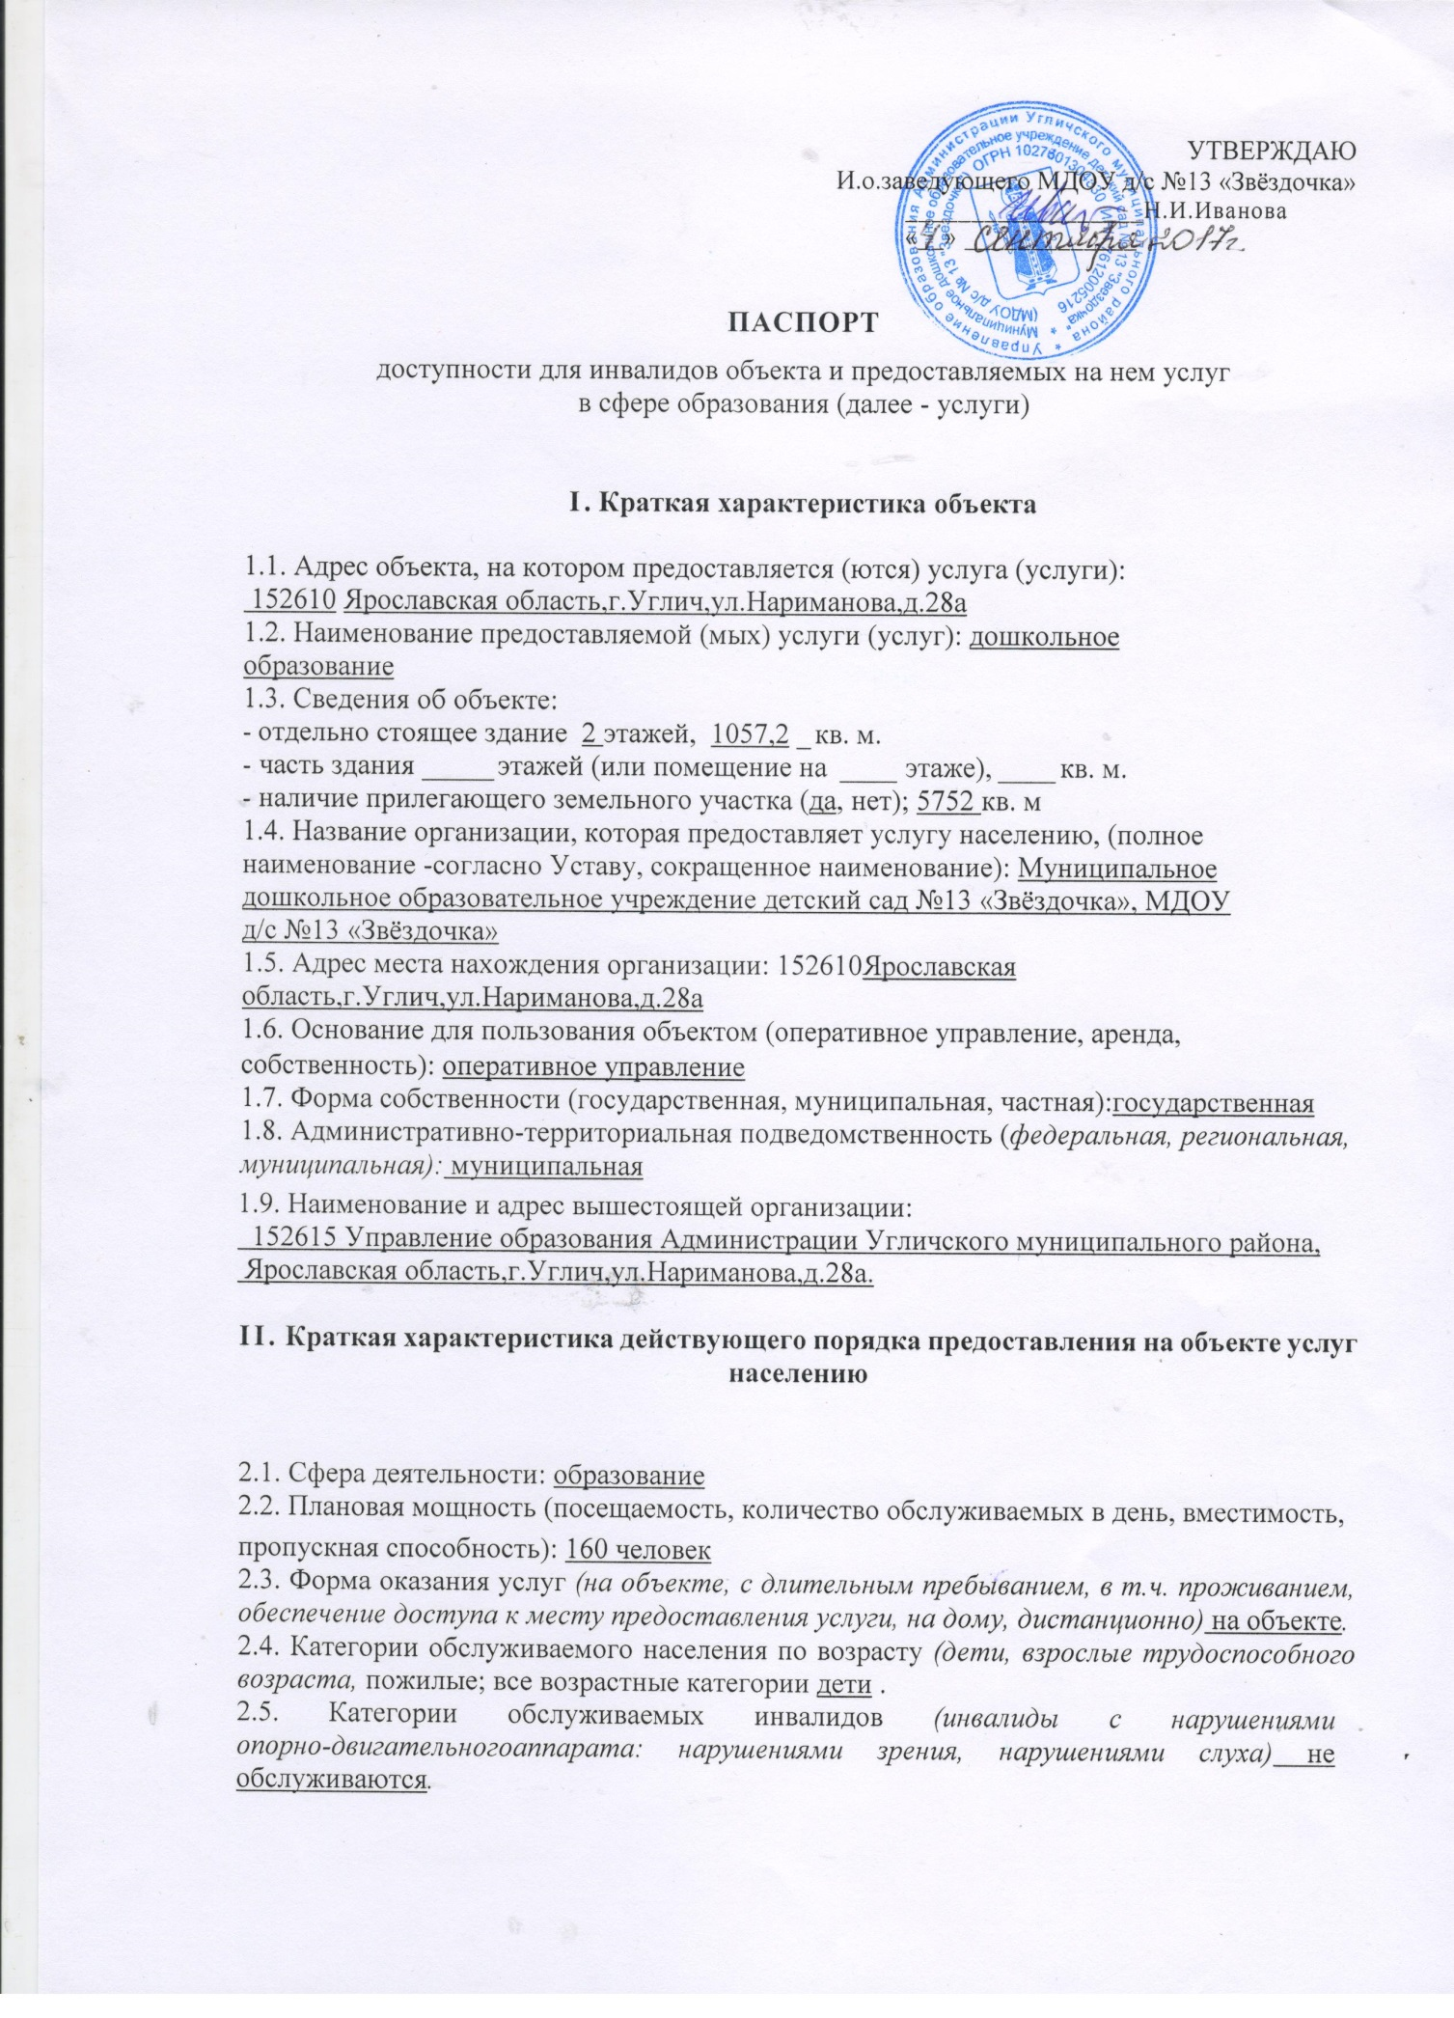

III. Оценка состояния и имеющихся недостатков в обеспечении условий доступности для инвалидов объекта

№п/п | Основные показатели доступности для инвалидов объекта | Оценка состояния в обеспечении условий доступности для инвалидов объекта  (указать да/нет) | Оценка состояния  Имеющихся недостатков в обеспечении условий доступности для инвалидов объекта* | Примечания
1. | выделенные стоянки автотранспортных средств для инвалидов | нет
2. | сменные кресла- коляски | нет
3. | адаптированные лифты | нет
4. | поручни | нет
5. | пандусы | нет
6. | подъемные платформы | нет
7. | раздвижные двери | нет
8. | доступные входные группы | нет
9. | доступные санитарно-гигиенические помещения | нет
10. | достаточная ширина дверных проемов в стенах, лестничных маршей, площадок | нет
11. | надлежащее размещение оборудования и носителей информации, необходимых для обеспечения беспрепятственного доступа к объектам (местам предоставления услуг) инвалидов, имеющих стойкие расстройства: | нет
 | а) функции зрения, | нет
 | б)слуха | нет
 | в) передвижения | нет
12. | дублирование необходимой для инвалидов, имеющих стойкие расстройства функции зрения:  а) зрительной информации – звуковой информацией,  б)надписей, знаков и иной текстовой и графической информации - знаками, выполненными рельефно-точечным шрифтом Брайля  в) надписей, знаков и иной текстовой и графической информации, выполненной на контрастном фоне | Нет  нет
13. | дублирование необходимой для инвалидов по слуху звуковой информации зрительной информацией | нет

IV. Оценка состояния и имеющихся недостатков в обеспечении условий доступности для инвалидов предоставляемых услуг
№п/п | Основные показатели доступности для инвалидов предоставляемой услуги | Оценка состояния в обеспечении условий доступности для инвалидов предоставляемой услуги | Оценка имеющихся недостатков в обеспечении условий доступности для инвалидов предоставляемой услуги* | Примечания
1. | наличие при входе в объект вывески с названием организации, графиком работы организации, плана здания, выполненныхрельефно-точечным шрифтом Брайля и на контрастном фоне | частично | Нет графика работы организации, плана здания, выполненных рельефно-точечным шрифтом Брайля и на контрастном фоне
2. | обеспечение инвалидам помощи, необходимой для получения в доступной для них форме информации о правилах предоставления услуги, в том числе  об оформлении необходимых для получения услуги документов, о совершении ими других необходимых для получения услуги действий | нет
3. | проведение инструктирования или обучения сотрудников, предоставляющих услуги населению, для работы с инвалидами, по вопросам, связанным с обеспечением доступности для них объектов и услуг | нет
4. | наличие работников организаций, на которых административно-распорядительным актом возложено оказание инвалидам помощи при предоставлении им услуг | нет
5. | предоставление услуги с сопровождением инвалида по территории объекта работником организации | нет
6. | предоставление инвалидам по слуху, при необходимости, услуги с использованием русского жестового языка, включая обеспечение допуска на объект сурдопереводчика, тифлопереводчика | нет
7. | соответствие транспортных средств, используемых для предоставления услуг населению, требованиям их доступности для инвалидов | нет
8. | обеспечение допуска на объект, в котором предоставляются услуги, собаки-проводника при наличии документа, подтверждающего ее специальное обучение, выданного по форме и в порядке ,утвержденном приказом Министерства труда и социальной защиты Российской Федерации | нет
9. | наличие в одном из помещений, предназначенных для проведения  массовых мероприятий, индукционных петель и звукоусиливающей аппаратуры | нет
10. | адаптация официального сайта органа и организации, предоставляющих услуги в сфере образования, для лиц с нарушением зрения (слабовидящих) | да
11. | обеспечение предоставления услуг тьютора | нет

V. Предлагаемые управленческие решения по срокам и объемам работ, необходимых для приведения объекта и порядка предоставления на нем услуг в соответствие с требованиями законодательства Российской Федерации об обеспечении условий их доступности для инвалидов

№п/п | Предлагаемые управленческие решения по объемам работ, необходимым для приведения порядка предоставления услуг в соответствие с требованиями законодательства Российской Федерации об обеспечении условий их доступности для инвалидов** | Сроки
1 | Реализовать меры по обеспечению доступности для инвалидов объекта до реконструкции (капитального ремонта), и предоставляемых на нем услуг (с учетом результатов паспортизации) ( все архитектурные преобразования, приобретение спец.оборудования, учебной литературы и пр.) | 2017-2025г.г.
*- указать, какие имеются недостатки по показателю (если показатель выполнен частично)
**С учетом выводов оценки состояния и имеющихся недостатков в обеспечении условий доступности для инвалидов объекта н порядки предоставления услуги, приведенных в разделе III н IV паспорта.

